**게임 기획 부문**

**“슬래쉬 런(Slash Run)”**

**기획서**

한세사이버보안고등학교 한규언

2017. 09. 30

**1. 서비스 개요**

1. **서비스 개념**

**Slash run**은 RPG 게임의 게임성과 러닝 게임의 게임성을 융합하여 간단한 조작으로 플레이할 수 있게 한 **러닝 액션게임**입니다.

**제목 :** 슬래쉬 런(Slash Run)

**장르 :** 러닝 액션

**플랫폼 :** 모바일

1. **서비스 주제 및 기획 의도**

**- RPG 게임과 러닝 게임의 게임성을 융합**

**:** 기성 러닝 게임들은 장르의 확립으로 인하여 점프, 슬라이드 등의 조작법과 규칙 등이 획일화되기 시작했습니다. 그 문제를 극복하기 위해 추가한 아이템 강화와 같은 요소 또한 러닝 게임 자체로는 ‘왜 그래야 하는지’에 대한 설명이 어려웠습니다. 저는 이 문제를 효과적으로 해결하기 위해 ‘러닝 게임에 없던 조작감과 개연성 있는 캐릭터의 성장’을 위한 방안을 떠올렸습니다. 그 과정에서 RPG 게임과 러닝 게임의 융합이라는 대안을 찾아내었습니다.

RPG 게임의 근본적인 재미 요소로는 ‘캐릭터의 성장’과 ‘몬스터를 잡아내는 성취감과 액션’, ‘여러 아이템의 수집하고 강화’를 찾아볼 수 있었습니다. 공교롭게도 이 모든 사항은 위의 현재 러닝 게임의 문제점들을 모두 보완할 수 있는 사항이었습니다.

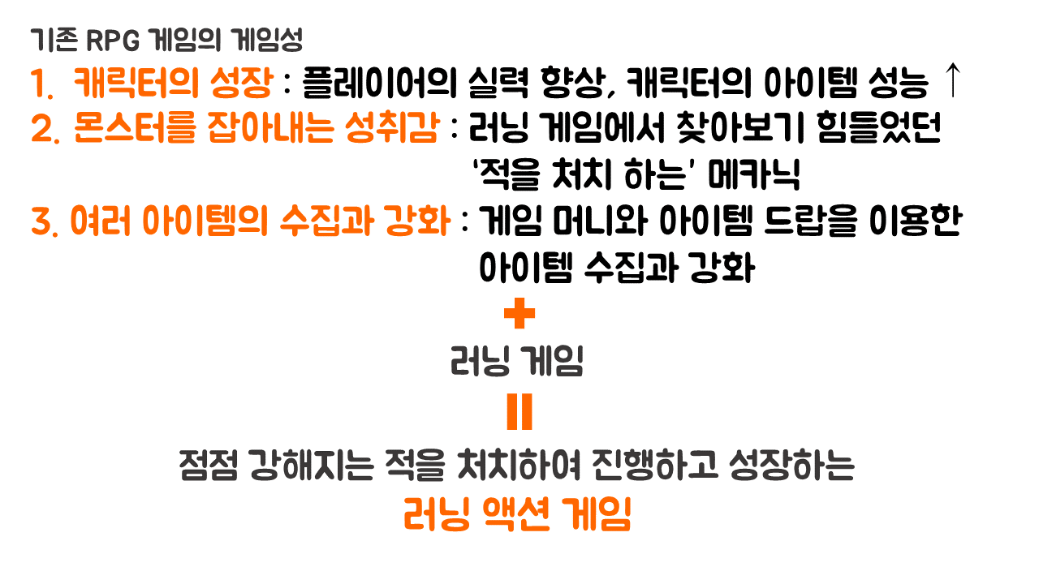

‘**캐릭터의 성장**’에 대한 측면은 플레이어의 실력 향상과 캐릭터의 아이템 성능이 상승하는 것으로 설명할 수 있었습니다. 또한, 러닝 게임에서 충분한 설명이 어려웠던 “어째서 레벨이 높지 않으면 멀리 가지 못하고 게임 오버되는가?”라는 질문에 대한 답도 찾을 수 있었습니다. 또한 적을 처치하는 메카닉과 게임 머니를 이용한 아이템 수집과 강화라는 요소를 통해 **획일화 된** **러닝 게임의 메카닉과 성장에 대한 부족한 설명을 보충**할 수 있었습니다. 거기에 모바일 플랫폼이라는 점을 이용한 특별하면서 간단한 조작 방법을 활용하여 저는 점점 강해지는 적을 처치하여 진행하고 성장하는 러닝 액션 게임인 슬래쉬 런을 기획하게 되었습니다.

**다. 주요 타겟 고객**

**1순위 타겟 고객 :** 러닝 게임을 즐기지만 획일화 된 플레이에 싫증을 느낀 플레이어, 러닝 게임과 RPG 게임을 모두 즐기는 플레이어

**공략 방법 :** 배우기 쉽지만 능숙해지기 어려운 커맨드 방식의 조작 방법, 확실한 성장 요소, 적을 일반 공격과 스킬 공격으로 처치해나가는 새로운 플레이 방식과 타격감 제공

**2순위 타겟 고객 :** 쉽고간단한 조작으로 질리지 않고 자투리 시간을 보낼 수 있는

게임을 원하는 라이트 유저층(Ex.자투리 시간에 주로 플레이하는 학생)

**공략 방법 :** 배우기 쉬운 커맨드 방식의 조작, 성장할수록 더 오래 살아남아 멀리까지 진행할 수 있는 스테이지 구조, 1분 정도의 초반부 플레이 시간 제공

**라. 주요 서비스 내용**

1) 게임 플로우

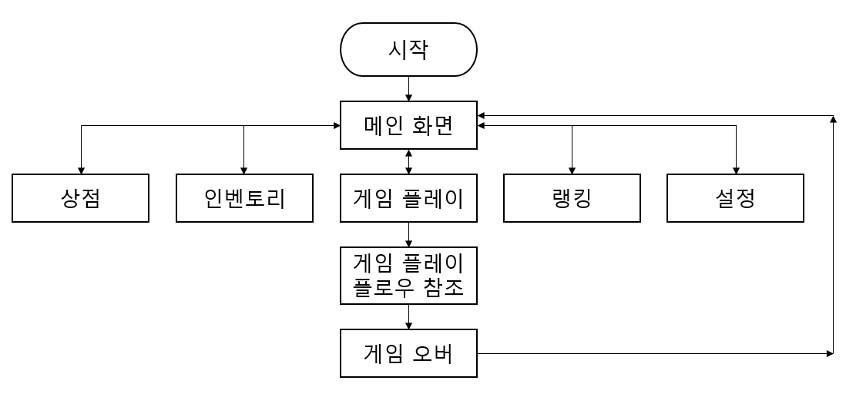

기본 씬 플로우

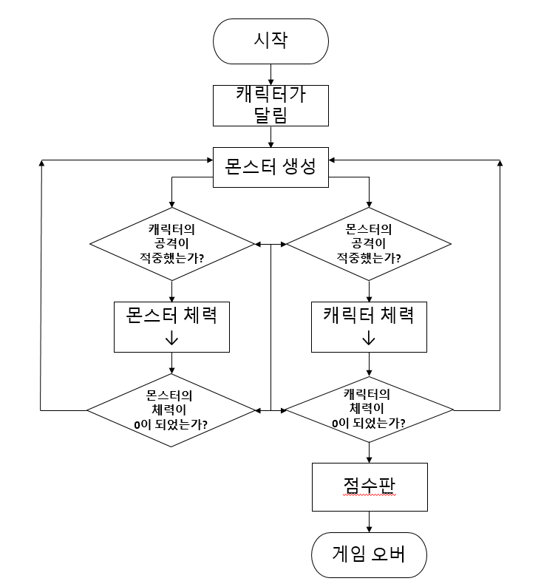

게임 플레이 플로우

**게임 목적 : 몬스터에게 최대한 공격받지 않고 오랫동안 살아남아 높은 점수를 기록하기**

2) 조작 방법 및 UI

|  |  |
| --- | --- |
| **화면** | **설명** |
|  | **메인 화면**  게임의 메인 화면입니다.   1. **제목 :** 게임의 제목을 표시합니다 2. **플레이어 캐릭터 :** 현재 캐릭터가 착용한 장비대로 모습이 나타납니다. 3. **게임 시작 :** 터치하면 게임이 시작됩니다. 4. **상점 :** 터치하면 상점으로 이동합니다. 5. **인벤토리 :** 터치하면 장비창으로 이동합니다. 6. **설정 :** 터치하면 설정 화면으로 이동합니다. |
|  | **인 게임 화면**  게임을 시작할 시 볼 수 있는 화면입니다.   1. **점수 :** 현재 플레이어의 점수를 표시합니다. 기본적으로 1초에 50씩, 몬스터 처치 시마다 몬스터의 공격력만큼 점수가 상승합니다. 2. **체력(위), 분노바(아래) :** 체력은 현재 플레이어의 체력을 표시하며, 0이 될 시 게임 오버됩니다. 분노바는 몬스터 처치 시마다 조금씩 상승하며, 꽉 채워질 경우 피버 모드에 돌입합니다. 3. **일시 정지 :** 터치 시 게임을 일시 정지합니다. 4. **플레이어 캐릭터 :** 플레이어가 조작하는 캐릭터입니다. 5. **몬스터 :** 플레이어가 공격할 수 있고, 플레이어를 공격하는 캐릭터입니다. 6. **스킬 창 :** 현재 플레이어의 스킬 상태를 보여주는 UI입니다. 스킬 사용시 쿨타임이 적용되는 UI가 나타납니다. |
|  | **인 게임 화면 – 몬스터에게 정면 공격 당함**  **:** 몬스터에게 아무런 행동도 하지 않고 정면에서 공격을 적중 당할 시, 플레이어의 체력이 특정 수치만큼 하락합니다. |
|  | **인 게임 화면 – 몬스터에게 후방 공격 당함**  : 몬스터를 처치하지 않고 지나칠 경우, 몬스터가 후방에서 공격하여 플레이어 체력을 크게 하락시킵니다. |
|  | **인 게임 화면 – 점프**  **:** 화면을 아래에서 위로 스와이프 할 경우, 플레이어 캐릭터가 수직으로 점프합니다. |
|  | **인 게임 화면 – 기본 공격**  **:** 화면을 가볍게 탭하면 짧은 사거리의 적에게 현재 공격력만큼의 공격을 가합니다. |
|  | **인 게임 화면 – 차지 공격**  **:** 화면을 길게 눌렀다가 떼면 차지 공격을 사용할 수 있습니다. 위력은 누르고 있던 시간에 따라 현재 공격력의 110%~180%까지 늘어납니다. 사거리 또한 누르고 있던 시간에 따라 늘어납니다. |
|  | **인 게임 화면 – 대쉬 공격**  **:** 화면을 오른쪽으로 슬라이드하면 대쉬 공격을 사용합니다. 대쉬 공격을 사용하면 캐릭터가 순식간에 앞으로 질주하여 전방의 적에게 피해를 입힙니다. 대쉬 공격을 사용했을 때 전방에 있던 적이 화면에 보이지 않게 되었을 경우에는 후방 공격을 받지 않습니다. |
|  | **인 게임 화면 – 피버 모드**  **:** 분노바가 꽉 찰 경우, 피버 모드가 발동되어 5초간 빠르게 달려 마주치는 적들을 모두 처치합니다. |
|  | **상점 화면**  다양한 아이템을 구매하고 강화할 수 있는 화면입니다.   1. **골드 보유량 :** 현재 보유한 골드량을 표시합니다. 2. **아이템 목록 :** 아이템의 이미지와 이름, 성능과 가격을 표시합니다. 만약 이미 보유한 아이템일 경우, 강화 아이콘이 활성화 됩니다. 가격을 터치할 시 골드를 소모하여 해당 아이템을 구매하며, 강화를 선택할 시 골드를 소모하여 해당 아이템을 강화합니다. 3. **분류 :** 무기, 방어구, 액세서리 순으로 분류하여 아이템 목록을 볼 수 있도록 하는 버튼입니다. 가장 오른쪽에 있는 버튼을 터치 시 메인 화면으로 돌아갑니다. |
|  | **장비 화면**  플레이어가 보유한 장비를 확인하고 장착할 수 있는 화면입니다.   1. **현재 장비 :** 플레이어가 현재 착용하고 있는 장비를 표시합니다. 착용하고 있는 장비가 없다면, 아무런 아이콘도 표시되지 않습니다. 아이콘을 아래로 드래그 하여 장비를 장착 해제할 수 있습니다. 2. **보유 장비 :** 플레이어가 현재 보유하고 있는 장비를 표시합니다. 보유하고 있는 장비가 없다면, 아무런 아이콘도 표시되지 않습니다. 아이콘을 터치하거나 위로 드래그 하여 장비를 장착할 수 있습니다. 3. **분류 :** 무기, 방어구, 액세서리 순으로 분류하여 보유 장비를 볼 수 있도록 하는 버튼입니다. 가장 오른쪽에 있는 버튼을 터치 시 메인 화면으로 돌아갑니다. |
|  | **설정 화면**  게임 내 음량을 설정할 수 있는 화면입니다.   1. **배경 음악 슬라이더 :** 슬라이더를 통해 배경 음악 음량을 조절할 수 있습니다. 2. **효과음 슬라이더 :** 슬라이더를 통해 효과음 음량을 조절할 수 있습니다. 3. **나가기 :** 터치 시 메인 화면으로 돌아갑니다. |

3) 게임 구현시 필요 사항

**- 점점 더 강해지는 몬스터**

: ‘점점 체력을 소모시켜 언젠가는 게임 오버에 이르게 했던’ 기존 러닝 게임과는 다르게, 슬래쉬 런은 RPG와 성장이라는 요소를 부각하여 ‘점점 적들이 강해져 언젠가는 적을 처치하지 못하고 게임 오버에 이르는’ 방식을 채택했습니다. 따라서 완만한 상승 곡선을 그리며 강해지는 몬스터의 구현이 필요합니다.

* **다양한 몬스터와 장애물의 종류**

**:** 몬스터를 근거리에서 공격하는 약한 몬스터인 보병, 원거리에서 공격하는 투창병, 공격력은 약하지만 방어력이 높은 방패병 등으로 세분화하여 마이크로 컨트롤의 빈도를 높입니다. 또한 여러가지 장애물을 추가하여 컨트롤과 액션의 재미를 높여야 합니다.

* **인 게임 아이템**

: 체력 포션 등의 인 게임 아이템은 게임 플레이를 더욱 재미있게 하는 요소가 될 것으로 예상되므로, 게임 내에서 도움이 되거나 함정이 되는 인 게임 아이템의 추가가 필요합니다.

**2. 서비스 경쟁력/차별화**

**가. 경쟁(유사) 서비스 현황**

|  |  |
| --- | --- |
| **Amazing Ninja** | |
|  |  |
| **Amazing Ninja**는 ketchapp사에서 개발한 러닝 액션 게임으로, 화면을 양분하여 오직 터치로만 플레이하는 간단한 조작을 활용한 적절한 예시입니다. 나타나는 적들을 처치하며 진행한다는 점과 버튼 하나 없이 간단한 제스처만으로 게임을 플레이할 수 있는 플레이 방식은 슬래쉬 런과 유사하다고 볼 수 있습니다. | |

**나. 경쟁(유사) 서비스 대비 차별화 요소**

**- RPG의 게임성을 접목했다는 점**

: Amazing Ninja의 제일 큰 문제점은 게임을 단순화시키다 보니 게임 내 컨텐츠가 지나치게 부족해졌다는 점이었습니다. 모든 적은 한 방에 쓰러지고, 플레이어 또한 한 방에 게임 오버되었던 것입니다. 따라서 성장이라는 요소는 찾아볼 수 없었고, 이러한 게임성에서 아이템 등의 수집 요소도 추가할 수 있을리 없었습니다. 그 과정에서 플레이어들의 흥미는 급격하게 떨어지고 게임에 질리기 쉽게 되었습니다. 하지만 슬래쉬 런의 성장 요소와 아이템 수집 요소는 이러한 문제를 해결할 수 있으리라 보입니다.

**- 더 많은 행동 방식**

:모든 행동이 터치로만 이루어져 초보와 고수의 경계가 모호했던 Amazing Ninja와는 다르게, 화면에서 이루어지는 다양한 제스처를 통한 다양한 행동 방식은 배우기 쉽고 숙련하기 어려운, 즉 라이트 유저와 하드 유저 모두가 즐길 수 있는 게임이 될 수 있는 요소로 판단됩니다.